VZOREC PRIJAVNICE
Spodnji obrazec je vzorec prijavnice na oratorij, ki upošteva smernice nove uredbe o varstvu osebnih podatkov. Vsak oratorij naj prijavnico prilagodi svojim okoliščinam in podatkom, ki jih potrebuje.
Prijavnica na Oratorij Ljubljana 2018
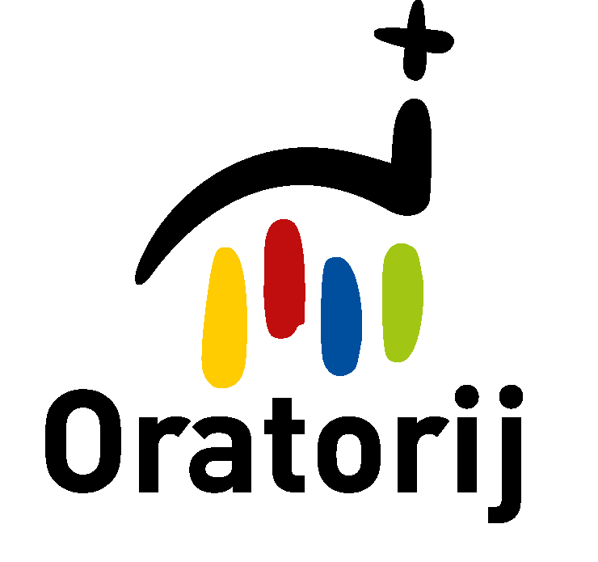
Spodaj podpisani starš/skrbnik prijavljam svojega otroka na Oratorij Ljubljana 2018, ki se bo dogajal od 1. do 7. julija 2018. Z izpolnjeno in podpisano prijavnico dovoljujem, da se moj otrok udeleži Oratorija Ljubljana 2018, potrjujem, da sem seznanjen/a z njegovim programom in pravili obnašanja ter da z njimi soglašam.

Ime in priimek otroka: _______________________________

Leto rojstva: _________________
(Ime, priimek in leto rojstva bomo uporabili v preglednicah pri razvrstitvi otrok po skupinah na oratoriju.)

Elektronski naslov: __________________________
ali:
Naslov, poštna številka in pošta: ______________________________
(Domači ali elektronski naslov bomo uporabili za potrebe pošiljanja obvestil o sprejetosti na oratorij ter drugih obvestil, povezanih z oratorijem.)

Telefon staršev ali skrbnikov: _____________
(Telefonsko številko bomo uporabili le v času trajanja oratorija za morebitno urgentno informiranje staršev o spremembah programa ali dogodkih, povezanih z vašim otrokom.)

Posebne opombe (bolezni, alergije, prehranske posebnosti …): ______________________________________
(Informacijo nam bo omogočila, da poskrbimo za varnost vašega otroka v povezavi z njegovimi posebnimi potrebami.)

Velikost majice (obkroži): 4 6 8 10 12 odrasla XS odrasla S odrasla M
(Informacijo bomo uporabili za naročanje ustreznih velikosti majic, ki jih bodo vaši otroci prejeli na oratoriju. V primeru, da podatka ne bomo prejeli, otroku ne bomo mogli naročiti majice.)

Brez navedenih podatkov prijava na Oratorij Ljubljana 2018 ni možen.
Zagotavljamo, da bo Župnija Ljubljana kot izvajalka Oratorija Ljubljana 2018 in kot upravljavec osebnih podatkov zgoraj navedene podatke obdelovala in hranila izključno za izvedbo in informiranja o programu Oratorij Ljubljana 2018. S podatki bomo ravnali skladno z zakonom in jih ne bomo posredovali tretjim osebam. Vaše podatke bomo hranili do preklica. Hrambo in uporabo podatkov lahko kadarkoli prekličete na naslovu Župnije Ljubljana (Ljubljana 1, 1000 Ljubljana) ali preko e-pošte: oratorij.ljubljana@e-pošta.si.

-------------------------------------------------------------------------------------------------------------------------------------------------------------------------------------------------
Prosimo, izrazite tudi svoje soglasje ali nesoglasje z naslednjimi vrstami obdelave osebnih podatkov vašega otroka:

Soglašam, da se mojega otroka na programu Oratorij Ljubljana 2018 lahko fotografira za namen arhiva Oratorija Ljubljana:
- Da.
- Ne.

Soglašam, da se fotografije otroka z Oratorija Ljubljana 2018 lahko objavi za namen informiranja in promocije Oratorija Ljubljana in Oratorija Slovenija (na spletu, na televiziji ali v tiskanih medijih):
- Da.
- Ne.

Soglašam, da se moj otrok udeleži izleta v _______, ki bo potekal v okviru Oratorija Ljubljana 2018:
- Da.
- Ne.

Soglašam, da se moj otrok udeleži kopanja v bazenu na kopališču _______, ki bo potekal v okviru Oratorija Ljubljana 2018:
- Da.
- Ne.

Soglašam, da otrok lahko nastopa v medijski produkciji Oratorija Ljubljana 2018 za pripravo predstavitvenega videa, reklamnega materiala in vsakodnevnega »oratorijskega dnevnika«:
- Da.
- Ne.

Soglašam, da želim na zgoraj navedeni domači ali elektronski naslov prejeti informacije o Oratoriju Ljubljana 2019:
- Da.
- Ne.

Soglašam, da želim (max. 6x letno) na isti naslov prejemati druge informacije o oratoriju podobnih dogodkih, delavnicah, ki jih pripravljamo organizatorji Oratorija Ljubljana 2018:
- Da.
- Ne.

Kraj in datum: __________________________ Podpis starša ali skrbnika: ______________________

